**3º AÑO DE EDUCACIÓN BÁSICA**

MES DE MAYO

LICEO PARTICULAR MIXTO LOS ANDES B2.

Nombre del estudiante: _________________________________________Curso:_________________________

**Instrucciones:**

* En estas actividades deberás trabajar con un adulto (mamá, papá, abuelo(a), hermano(a) mayor, etc)
* Las siguientes actividades vienen acompañadas de una diapositiva explicativa y audios que puedes descargar. Los puedes solicitar a través de tu profesor de inglés en sus datos de contacto:
* Lo importante de estas actividades es que practiques repitiendo varias veces hasta que lo puedas hacer de manera fluida.
* Para envíos solicitudes y consultas contactar a Magdalena Ahumada: [mahumada@liceomixto.cl](mailto:mahumada@liceomixto.cl) o whatsapp: +56974525164
* Puedes grabar tus audios en la siguiente aplicación a través de computador o teléfono: <https://vocaroo.com/>

Trabaja activity book: pág 5 y 7 en el Texto del estudiante pág 8

What’s your name? (¿Cuál es tu nombre?)

How old are you? (¿Qué edad tienes?)

Texto del estudiante pág 8 **Repite y luego graba con tu voz: audios 2, 3 y luego envíaselos a tu profesor.**

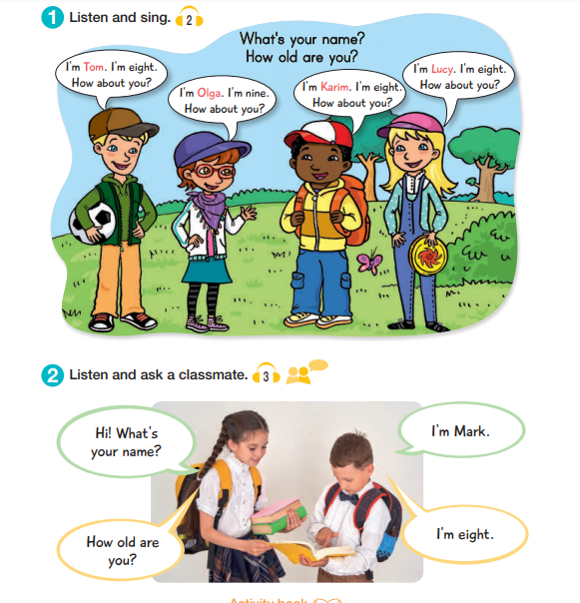

**Activity book pág 5**

**Completa el Passport.**

1. Dibújate a ti mismo y luego completa el passport con la información que falta.
2. Trata de hacer el dialogo y practícalo.

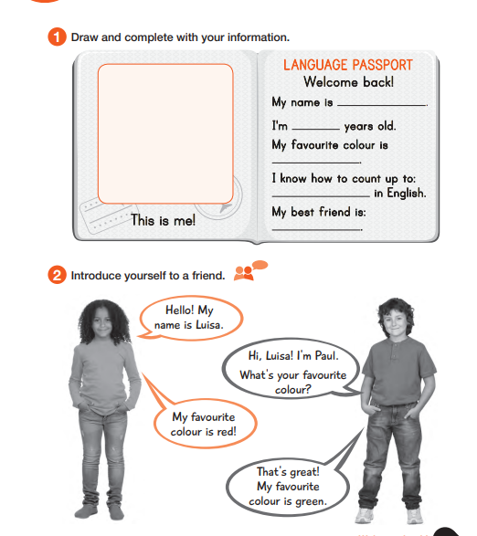

Apoyo para trabajar con los números en inglés <https://www.youtube.com/watch?v=By2hmo323xM>

**Activity book pág 7**

1. Cuenta y coloca el numero de cada imagen .

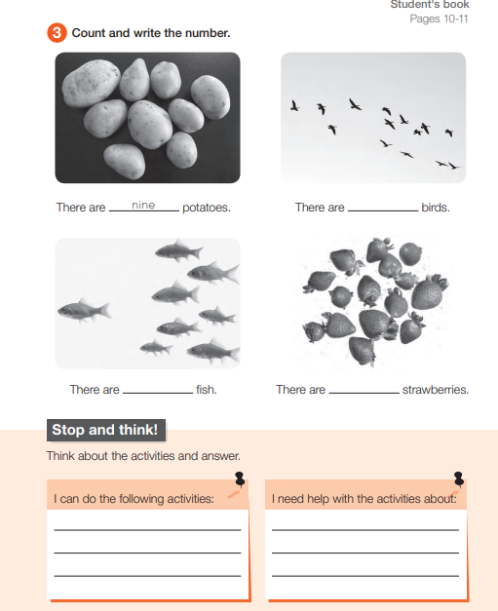

TAKE CARE!!!! 